**XY628** *Scheda creata il 27 febbraio 2024*

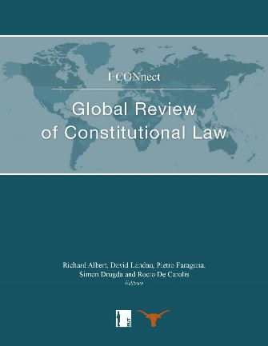

**Descrizione storico-bibliografica**

\***Global review of constitutional Law** / Edited by Richard Albert, Šimon Drugda, Pietro Faraguna and David Landau. – 2016-2020. - [Boston?] : I CONnect and the Clough center for the study of constitutional democracy at Boston College, 2017-2021. – testi elettronici (5 file PDF). ((Annuale. – Pubblicazione elettronica. - Prima del titolo: I·CONnect-Clough Center

\***Global review of Constitutional law**. – [2021]-2022. - [Trieste] : EUT, [2021-2022]. – 2 volumi ; 28 cm. ((Annuale. - Prima del titolo: I CONnect. - Disponibile anche online. – Dal 2016 al 2020 disponibile solo online. - CFI1121128

Soggetto: Diritto costituzionale - 2016-2022

**Volumi disponibili in rete** [2018](https://papers.ssrn.com/sol3/papers.cfm?abstract_id=3471638);[2020](https://papers.ssrn.com/sol3/papers.cfm?abstract_id=3942876); [2021-2022](https://eut.units.it/it/ricerca?q=global+review)

**Informazioni storico-bibliografiche**

Il Clough Center for the Study of Constitutional Democracy mira a rinvigorire e reimmaginare lo studio della democrazia costituzionale nel ventunesimo secolo. Adottando un approccio olistico, globale e interdisciplinare ai sistemi democratici, cerchiamo di promuovere la ricerca originale e una riflessione ponderata su come viene vissuta la democrazia negli Stati Uniti e nel mondo. Il Clough Center offre opportunità di apprendimento senza precedenti agli studenti del Boston College e un ambiente intellettuale vivace per l'intera comunità accademica. <https://www.bc.edu/bc-web/centers/clough.html>

La serie The Global Review of Constitutional Law raccoglie rapporti dettagliati ma relativamente brevi sugli sviluppi e sui casi costituzionali durante lo scorso anno solare. I rapporti contenuti in questa serie di volumi, unica nel suo genere, offrono ai lettori una conoscenza sistematica che, in precedenza, era limitata principalmente alle reti locali piuttosto che a un pubblico di lettori più ampio. I rapporti sono solitamente redatti da illustri studiosi di diritto e/o da giudici delle Corti costituzionali e supreme. <https://eut.units.it/it/catalogo/2021-global-review-of-constitutional-law/5531>

Quando abbiamo creato la Global Review of Constitutional Law nel 2016, la nostra aspirazione era quella di rendere il mondo più piccolo e più familiare, rendendo disponibile in inglese la giurisprudenza delle alte corti delle giurisdizioni del mondo. Sette anni dopo, continuiamo a rendere il mondo più piccolo e speriamo di renderlo sempre più piccolo negli anni a venire. Questa edizione della Global Review è speciale per due motivi. Innanzitutto, segna il secondo anno del nostro nuovo rapporto con il nostro editore, Edizioni Università di Trieste (EUT), un'eccellente casa editrice accademica che ha collaborato con noi per produrre questa magnifica risorsa per gli studiosi costituzionali di tutto il mondo. In secondo luogo, abbiamo un nuovo co-redattore nel team: Giulia Andrade, studiosa e avvocato in Brasile. Giulia porta con sé una ricca esperienza accademica, integrata dalla sua esperienza pratica come avvocato. Siamo grati di averla nel nostro team e non vediamo l’ora di trascorrere molti anni insieme a lei in questa collaborazione globale. Come sempre, lo scopo principale della Global Review rimane lo stesso anche quest’anno: offrire ai lettori una conoscenza sistematica del diritto costituzionale specifico delle giurisdizioni che in precedenza era limitata principalmente alle reti locali piuttosto che a un pubblico di lettori più ampio. La Global Review è stata utile a giudici, accademici, funzionari eletti e nominati, nonché a laici e non solo. <https://eut.units.it/it/catalogo/2022-global-review-of-constitutional-law/5735>